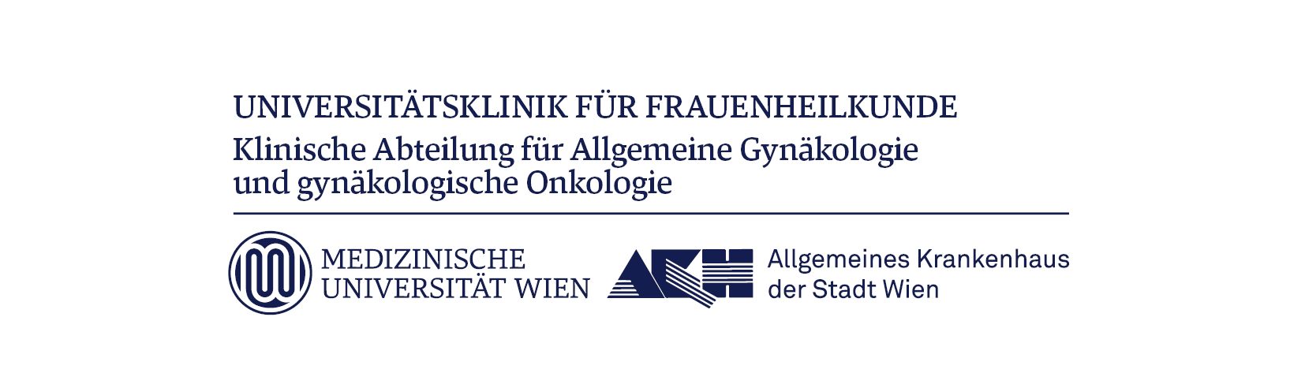

Wien, 2.6.2025

**Stellenausschreibung: Fellowship für Urogynäkologie und rekonstruktive Beckenbodenchirurgie**

An der Universitätsklinik für Frauenheilkunde der Medizinischen Universität Wien, Abteilung Allgemeine Gynäkologie und Gynäkologische Onkologie gelangt mit **3.11.2025** eine Stelle im Ausmaß von 40 Wochenstunden für die zweijährige Ausbildung zum *Fellow in Urogynaecology and Reconstructive Pelvic Floor Surgery*  nach den Kriterien der European Urogynaecologic Association (EUGA) zur Besetzung.

**Voraussetzungen:**

* Facharztzeugnis für das Fach Frauenheilkunde und Geburtshilfe (bei EU Ausländern ist zusätzlich die Anerkennung durch die Österreichische Ärztekammer erforderlich)
* Die fremdenrechtlichen Anstellungserfordernisse bei Nicht-EU-BürgerInnen müssen gewährleitet sein.
* Deutschkenntnisse
* Erfahrung und Bereitschaft in wissenschaftlicher Arbeit und Lehre
* Bereitschaft zur Nachdiensttätigkeit als Fachärztin/Facharzt

Die Medizinische Universität Wien strebt eine Erhöhung des Frauenanteils insbesondere in Leitungsfunktionen und beim wissenschaftlichen Personal an und fordert deshalb qualifizierte Frauen ausdrücklich zur Bewerbung auf.

Für Fragen zum Ausbildungsprogramm steht den InteressentInnen Frau Univ.-Prof. Dr. Barbara Bodner-Adler, E-Mail [Barbara.Bodner-Adler@meduniwien.ac.at](mailto:Barbara.Bodner-Adler@meduniwien.ac.at) zur Verfügung.

Ihre Bewerbungsunterlagen inklusive Bewerbungs-, und Motivationsschreiben, Lebenslauf und Publikationsliste senden Sie bitte bis **30.8.2025** an:

Univ.-Prof. Dr. Barbara Bodner-Adler

Abteilung für Allgemeine Gynäkologie und gyn. Onkologie

Universitätsklinik für Frauenheilkunde Wien

Währinger Gürtel 18-20

1090 Wien

**E-Mail: Barbara.Bodner-Adler@meduniwien.ac.at**